SANITÀ
Genova, i posti letto per il trattamento degli ictus non bastano
La chiusura di Sampierdarena con i suoi 8 posti letto ha creato un forte scompenso e una mancanza di posti che allarma anche le associazioni come Alice (associazione lotta all'ictus cerebrale)
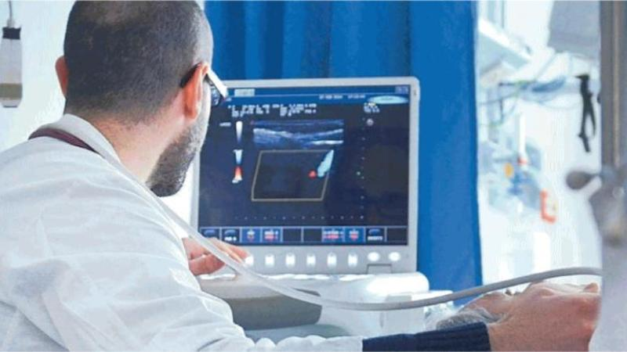
Genova – Ventiquattro casi di ictus in sette giorni, di cui 21 ischemici. Tutti trattati nello stesso reparto. Che ha appena 12 posti letto, quello del San Martino. Sono i numeri che hanno fatto esplodere il caso delle Stroke Unit, i centri per il trattamento urgente dell'ictus, nell'area metropolitana genovese. Con l'assessore alla Sanità Angelo Gratarola mobilitato per fare riaprire, prima della fine dell'anno, il centro del Villa Scassi. Che da mesi ha smesso di funzionare dopo che il reparto di Neurologia era stato trasferito al padiglione 5 per fare posto a letti per i pazienti Covid. E dopo che il centro ictus del Galliera, con appena 4 posti letto, funziona a singhiozzo per i noti problemi di personale dell'ospedale di Carignano. Il sovraccarico sul San Martino è stato denunciato anche con una lettera dai sindacati medici dell'ospedale (Anaao, Cisl medici, Aaroi, Uil medici, Cimo e altri).
In Liguria i nuovi casi di ictus sono circa 3.600 all'anno: tutti hanno diritto al ricovero nelle Stroke Unit, le Unità Neurovascolari che hanno ampiamente dimostrato di consentire una gestione ottimale del paziente, tale da ridurre mortalità e invalidità residua.
La centralizzazione dei casi dell'area genovese sul centro del San Martino non è un fenomeno recente: da due anni circa Alisa con il Diar (il dipartimento interaziendale) ha organizzato i centri ictus sul modello hub e spoke (centrale e periferico) e il San Martino è stato individuato come hub.
Ma la chiusura di fatto del secondo centro, quello di Sampierdarena con i suoi 8 posti, ha creato un forte scompenso e una mancanza di posti letto che allarma anche le associazioni come Alice (associazione lotta all'ictus cerebrale). La presidente ligure Nicoletta Reale spiega che «secondo il decreto Balduzzi ci deve essere una Stroke Unit ogni 200 mila abitanti. Quindi a Genova era giusto che ne funzionassero tre. La situazione attuale è preoccupante perché la mole di lavoro su un unico polo porterà facilmente al burn out di chi ci lavora». Curare l'ictus non vuol dire solo avere la possibilità di accedere rapidamente alle terapie di ricanalizzazione arteriosa, garantite al San Martino. «Esaminando il numero totale degli ictus che si manifestano, il 20% sono emorragie cerebrali (che comunque beneficiano della terapia in Stroke Unit) e il restante 80% ictus ischemici. Di questo 80%, solo il 25% effettua terapie di ricanalizzazione (trombolisi/trombectomia).
Il rimanente 75% delle persone con ictus deve comunque assolutamente essere accolto presso un centro ictus di I livello (come finora è stato con Villa Scassi e il Galliera) e/o di II livello, presso il Policlinico, dove si può praticare la trombectomia», aggiunge Reale. Senza contare che l'ictus, più di tutte, è una patologia tempo dipendente e in caso di emergenza, poter trovare un'unità attrezzata vicina senza dover attraversare la città può fare davvero la differenza nel decorso della malattia. «Abbiamo fatto una campagna molto importante sullo slogan "Presto!", sarebbe davvero un controsenso un solo centro su Genova», insiste l'associazione.
Dal Galliera il dottor Mauro Anelli della direzione sanitaria spiega che il loro centro (4 posti letto) è operativo «secondo le disposizioni del Diar, non è tra i reparti accorpati a causa del Covid». E però di fatto negli ultimi giorni tutto il carico si è riversato sul San Martino.
«La centralizzazione sul San Martino ha inevitabilmente ridotto il numero di accessi di pazienti con tale patologia al Villa Scassi - è la spiegazione della direzione generale della Asl 3 genovese - Recentemente in periodo Covid, per rispettare il piano di preparedness indicato da Alisa, il reparto di Neurologia è stato trasferito in un altro padiglione dove non era possibile attivare il Centro Ictus». Proprio quest' operazione di rimodulazione ha consentito di realizzare 36 letti aggiuntivi di Unità di crisi Covid.
Ora però la gestione del Covid è cambiata e Alisa ha chiesto che in ogni reparto, dove possibile, siano allestite sezioni dedicate all'interno dei reparti ("bolle Covid"). «Per tale motivo, la Neurologia nell'arco di una decina di giorni verrà riportata nella sua sede originale con la riattivazione di alcuni letti di Centro ictus, commisurati alle nuove esigenze». Gratarola conferma: «Mi sono attivato presso la direzione di Asl3 perché si faccia uno sforzo per riaprirlo prima della fine dell'anno. Nel resto della regione, con l'apertura del centro sul San Paolo di Savona, siamo ben coperti». Il tema sarà al centro di una riunione di tutti i direttori generali dell'area metropolitana genovese fissata proprio per questa settimana.
Fonte: Il Secolo XIX articolo di Emanuele Rossi 11 dicembre 2022

